Nombre:Yesica Ortiz Sanchez

1. Comprimir el directorio bisabuelo y bisabuela(tar)

se comprime el directorio bisabuelo con el comando tar y las banderas -cvf

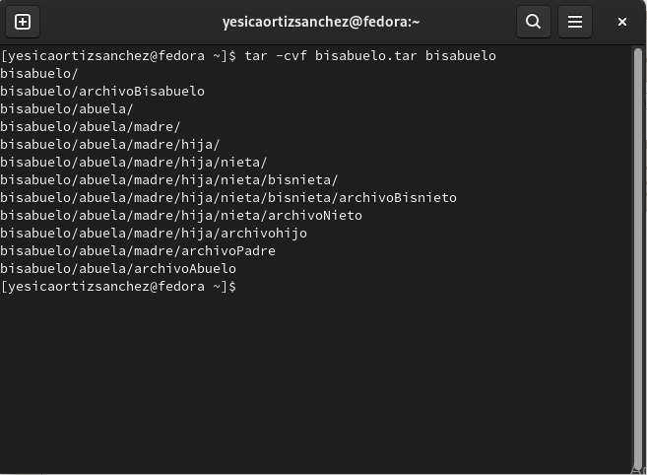

se puede visualizar en la interfaz de home:

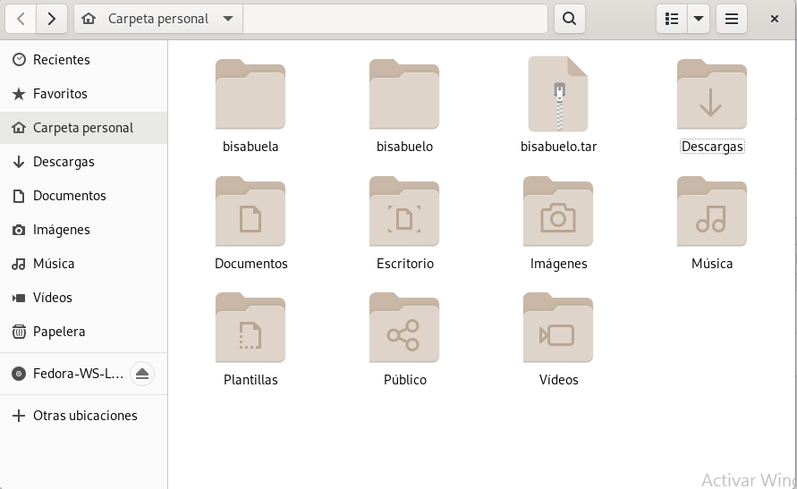

\* Ahora repetimos el procedimiento con el directorio bisabuela

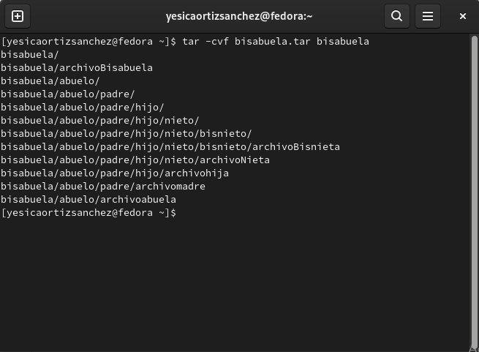

y lo visualizamos en la interfaz:

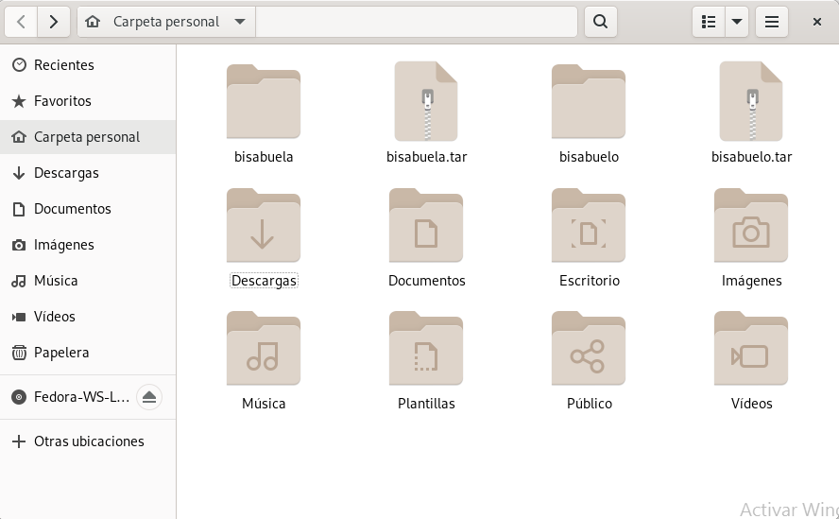

1. listar los archivos comprimidos.

* con el comando tar y las banderas -tvf podemos listar el contenido del archivo comprimido.

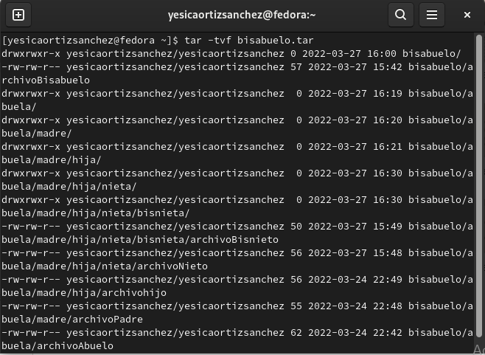

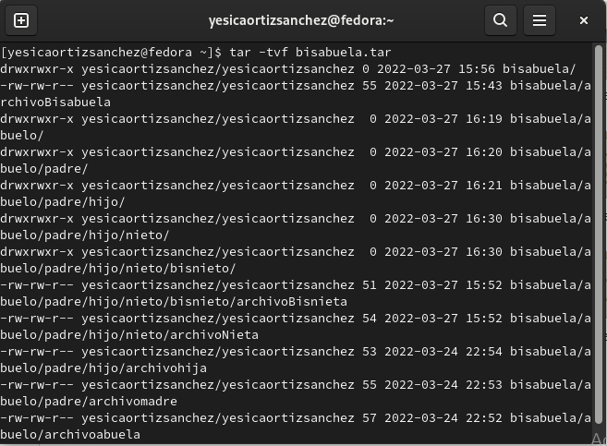

1. Descomprimir los directorios /bisabuela y /bisabuelo en las siguientes rutas

/tmp

/root

* descomprimimos los archivos con el comando tar y las banderas -xvf y la bandera -C

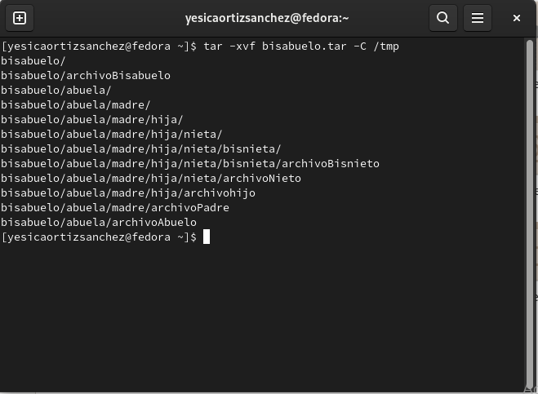

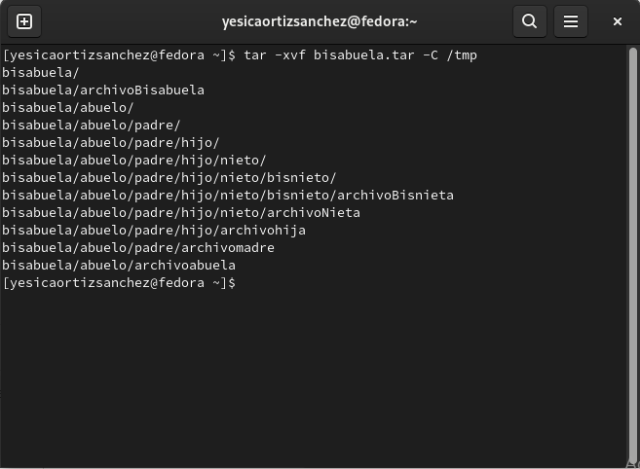

\* repetimos el procedimiento, para descomprimirlo en la ruta /root:

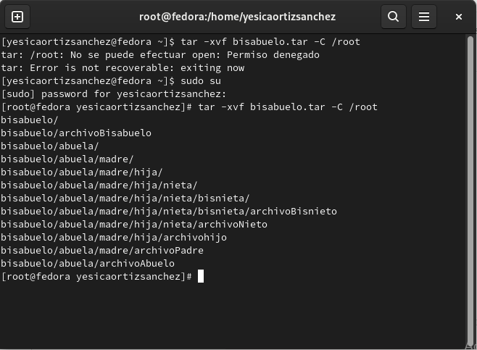

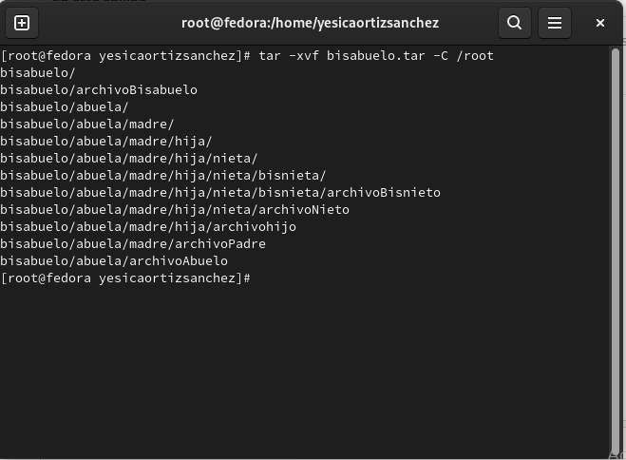

1. comprimir y descomprimir los directorios utilizando la herramienta(zip, unzip)

* primero comprimimos los directorios:

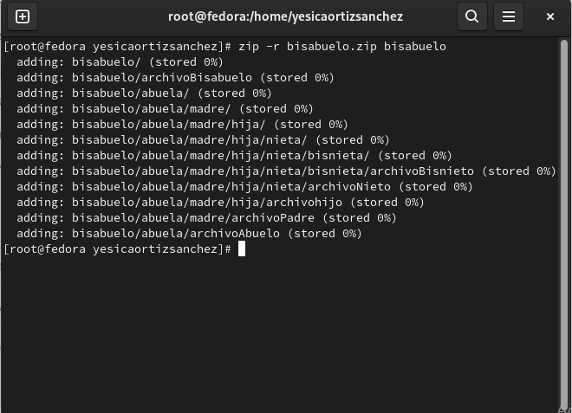

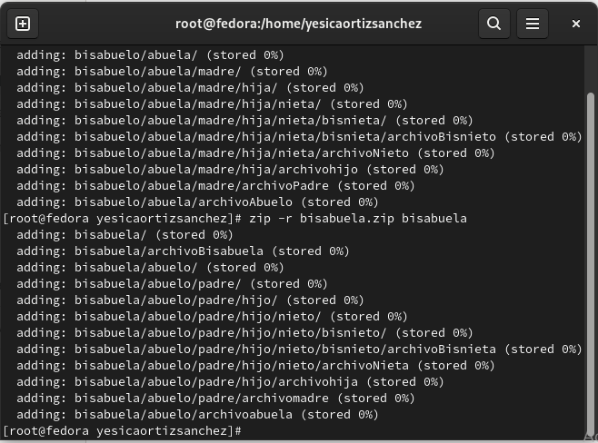

\* ahora descomprimimos estos archivos:

